Министерство науки и высшего образования Российской Федерации
Федеральное Государственное Бюджетное Образовательное Учреждение высшего образования «Рязанский государственный радиотехнический университет имени В.Ф.Уткина»
Кафедра Автоматизированных Систем Управления
Отчет о лабораторной работе №2
Организация простейшей сети
По дисциплине
«Инфокоммуникационные технологии»

Выполнили:
ст.гр.135
Бардин М.
Жильцов В.
Проверил:
Холопов С.И.

Рязань 2023
Цель работы
Знакомство с методами управления активным сетевым оборудованием.
Ход работы
1. Добавляем компьютер и коммутатор. Соединяем консольным кабелем (рисунок 1).
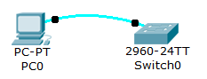
Рисунок 1 — Добавление и соединение оборудования
2. На рисунке 2 показан вход в привилегированный режим (команда enable).
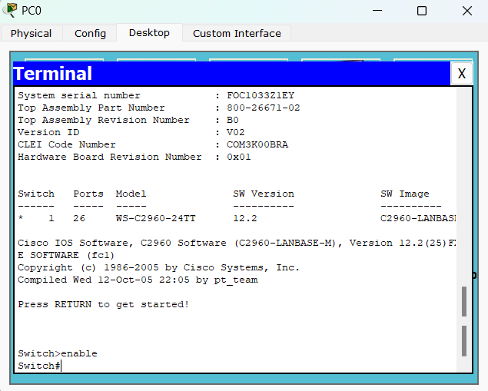
Рисунок 2 — Вход в привилегированный режим
3. На рисунке 3 показан вывод команды show running-config (показывает информацию о конфигурации устройства)
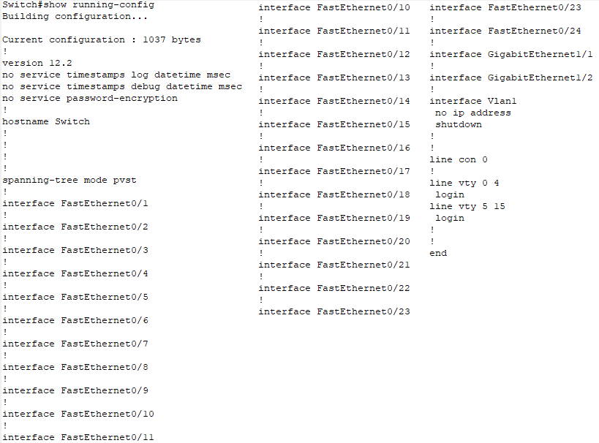
Рисунок 3 — Вывод команды
4. На рисунке 4 показан вход в режим глобального конфигурирования (команда configure terminal), а также изменим пароль для входа (команда enable password). Изменим пароль на cisco.
Рисунок 4 — Ввод команд conf t и enable password
5. На рисунке 5 показан вход в привилегированный режим. Введем пароль — cisco.
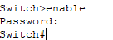
Рисунок 5 — Вход в привилегированный режим

6. На рисунке 6 показан вывод команды show run. Заметим что пароль cisco виден.
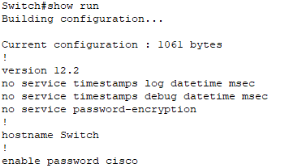
Рисунок 6 — Вывод команды show run
7. На рисунке 7(a) показан ввод команды service password-encryption. На рисунок 7(б) показан вывод команды show run.
Рисунок 7а — Ввод команды service password-encryption
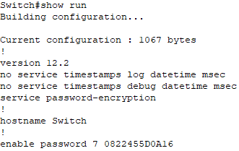
Рисунок 7б — Вывод команды show run
8. На рисунке 8 показан ввод команды enable secret (делает пароль более приоритетным, а также шифрует его). Введем команду do show run (добавление do к команде дает возможность не выходить из привилегированного режима).
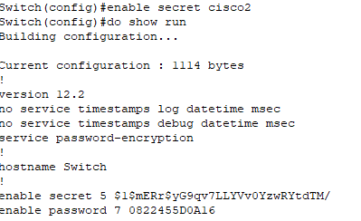
Рисунок 8 — Ввод и вывод команд
9. На рисунке 9 показан ввод команды username admin privilege 15 password cisco. С помощью данной команды будет создать пользователь с именем admin с уровнем привелегий 15 (самый высокий). Вход под этим пользователем будет возможен при вводе пароля cisco.
Рисунок 9 — Создание пользователя
10. Введем команды line console 0 (выбор консольного терминала) и login local (использование локальной базы данных). На рисунке 10 показано выполнение команд.
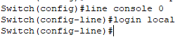
Рисунок 10 — Выполнение команд
11. Зайдем в режим глобальной конфигурации и настроим интерфейс Vlan1 командой interface Vlan1. Зададим IP-адрес и маску с помощью команды ip address. На рисунке 11 показан ввод данных команд.
Рисунок 11 — Ввод команд
12. На рисунке 12 показана настройка виртуальных терминальных линий и конфигурация протокола telnet.
Рисунок 12 — Ввод команд
13. Сохраним конфигурацию в привилегированном режиме командой write memory (рисунок 13).
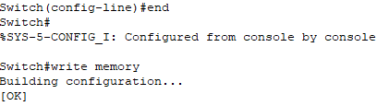
Рисунок 13 — Сохранение конфигурации
14. На рисунке 14 показано соединение компьютера и коммутатора. Зададим ip адрес компьютеру 192.168.0.2. Также на рисунке показана проверка соединения по telnet.
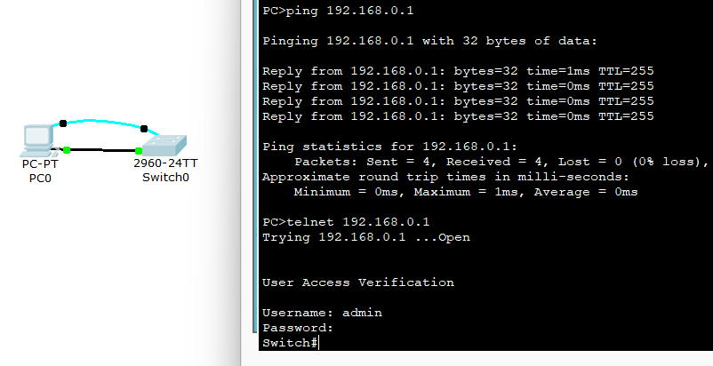
Рисунок 14 — Проверка

